**Particiones**

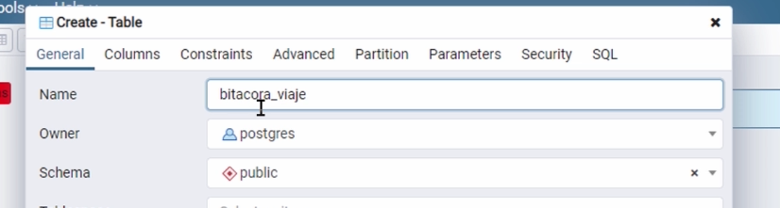

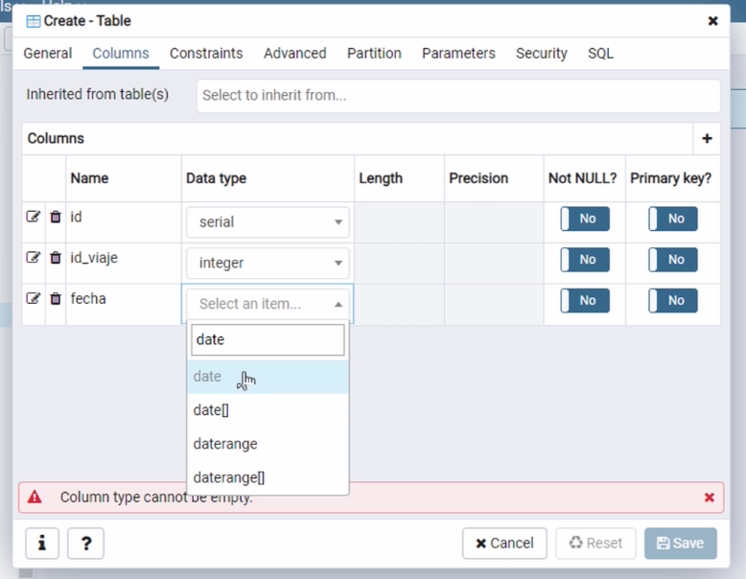

Ir a la pestaña partition y indical cual va a ser el rango

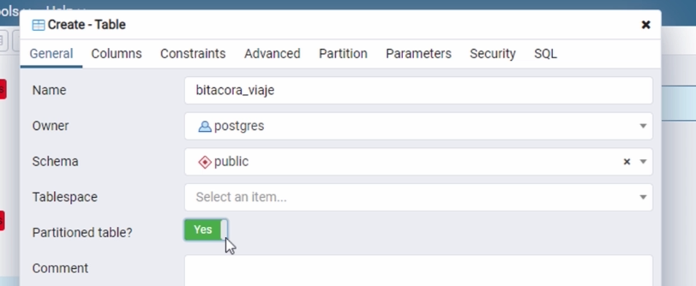

Se crean varias tablas pequeñas, que contienen diferentes rangos de fecha para poder guardar la info

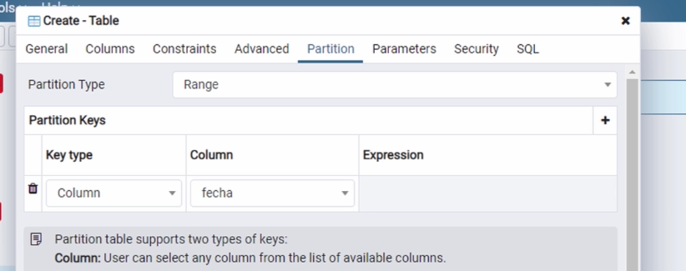

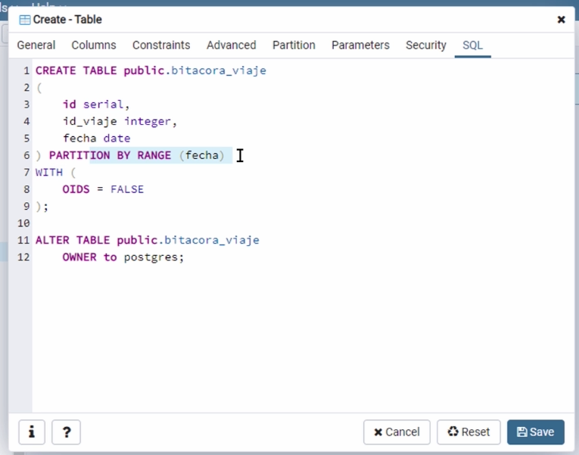

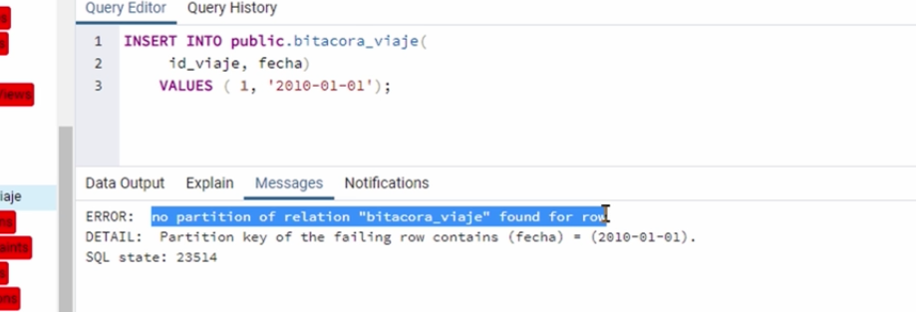

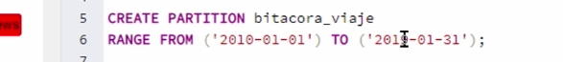

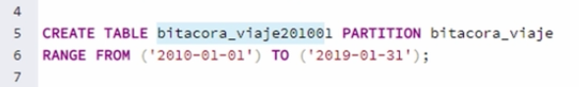

Una partición es una tabla

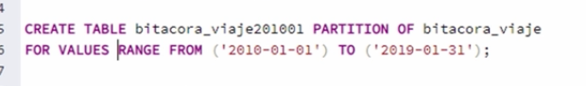

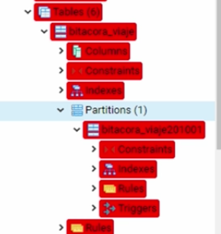

No es posible crear llaves primarias en tablas particionadas, ya que la información esta toda dividida.

El uso de las tablas particionadas es para cuando queramos guardar información en masa como bitácoras y esta información debe hacer referencia a las tablas que, si tienen llaves primarias, por eso no se hace uso y no es realmente necesaria.